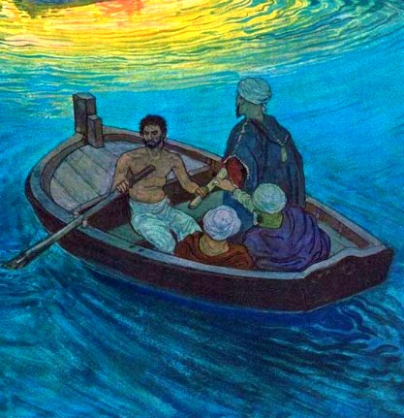
Жил себе старый перевозчик.
Никому не отказывал он в перевозе. Давали ему что-нибудь за это — он брал; не давали — ничего не просил.
Видит раз перевозчик, что через реку плывет курей (толстый змей).
Плыл, плыл и стал он тонуть. Тогда старик поспешил к нему на помощь на своем перевозе и перевез его на другую сторону.
Ничего не сказал курей, только заплакал, и где упали его слезы, там растут с, тех пор прекрасные цветы. Они растут и в других местах на земле, но только там, где поливают их слезами.
В другой раз, когда старик сидел у своего перевоза, увидел он, что плывет молодая косуля и тонет.
Поехал старик и перевез косулю на другой берег.
Вышла косуля, ничего не сказала и убежала в лес.
Пошел старик в лес нарвать себе салату на зиму — вдруг выбежал красивый козел и стал рыть ногой землю. Но в это время проходил какой-то прохожий с лопатой, и козел убежал.
— Будь добр, прохожий, покопай в этом месте!
Только три раза копнул прохожий, и стукнула лопата обо что-то.
То было золото.
— Благодарю тебя,— сказал старик.— За твою работу даю тебе половину этого золота.
— Это золото выкопал я, и оно мое,— сказал прохожий. Стали они между собой спорить, и так как ничего из их споров не вышло, то и решили они идти в город, к судье.
Судья отдал золото прохожему, а старика за вымогательство, избив палками, посадил в колодки.
Ночью приполз к старику курей и укусил его в ногу.
На другой день нога старика так распухла, что уже думали, что умрет он.
Ночью опять приполз к нему курей и дал ему целебных листьев.
От этих листьев на другой день пропала вся опухоль на ноге, и даже след от раны исчез.
А курей в ту же ночь приполз к жене судьи и, так же как и старика, укусил ее за ногу.
На другой день у нее так распухла нога, что уже думали, что умрет она.
Тогда начальник тюрьмы доложил судье, что у старика отчего-то пропала такая же опухоль.
Позвал судья старика и спрашивает:
— Отчего пропала у тебя опухоль?
— Курей мне листья такие принес.
— Где листья?
Показал старик, приложил к ноге жены судьи, и опухоль пропала.
— Почему же курей принес тебе листья?
Тогда рассказал старик, как перевез курея и косулю.
— А косуля что тебе дала?
— Дал ее муж то золото, которое ты передал прохожему. Тогда судья послал догнать прохожего, отобрал у него золото, передал старику, а прохожего посадил в колодки.

